Table des matières

Groupe de disque – Volumes: 2

Groupe de disque – choix du Raid 2

Volume ou Lun ISCSI 2

ISCSI Target et LUN: 5

Gestion ISCSI Target: 5

Gestion ISCSI LUN: 6

Comment choisir entre différents systèmes RAID ? 9

Vue d’ensemble 9

1. Types de RAID pris en charge par le NAS de Synology 9

2. Synology Hybrid RAID (SHR) 11

3. RAID 0 11

4. RAID 1 12

5. RAID 5 13

6. RAID 6 13

10. RAID 10 14

# Comment choisir entre différents systèmes RAID ?

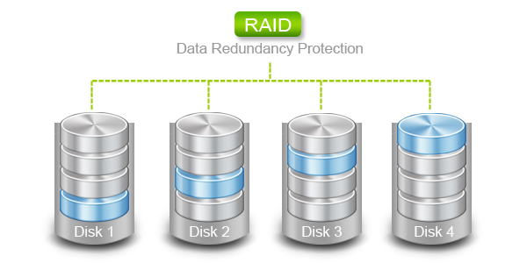

## Vue d’ensemble

Le système RAID (Redundant Array of Independent Disks) est une technologie de stockage qui permet de combiner plusieurs disques durs en une seule unité de stockage.

Selon votre environnement et votre modèle, le NAS de Synology prend en charge différents niveaux de RAID parmi lesquels vous pouvez choisir. Chaque type de RAID fournit différentes qualités, telles que des niveaux variables de performance, de capacité et de fiabilité.

Cet article fournit une brève présentation des types de RAID pris en charge par le NAS de Synology, notamment les exigences de mise en œuvre et les avantages/désavantages, afin que vous puissiez choisir le type de RAID qui convient le mieux à vos besoins individuels.

### 1. Types de RAID pris en charge par le NAS de Synology

|  |  |  |  |  |
| --- | --- | --- | --- | --- |
| **Type de volume** | **Nombre de HDD** | **Défaillances de disques tolérables** | **Description** | **Capacité du volume** |
| [SHR](http://www.synology.fr/support/tutorials_show.php?lang=fre&q_id=512#t2) | 1 | 0 | * Optimise la taille de volume lors de la combinaison des disques durs de différentes tailles. * Fournit la redondance des données si le volume est composé de deux ou plusieurs disques durs. * Recommandé pour les utilisateurs débutants. | 1 x (taille du disque dur) |
| 2-3 | 1 | Optimisé par le système. |
| ≧4 | 1-2 |
| Basic | 1 | 0 | * Composé d'un disque dur en tant qu'unité indépendante. * Ne procure pas la redondance des données. | 1 x (taille du disque dur) |
| JBOD | ≧2 | 0 | * Combine une collection de disques durs en un espace de stockage unique, avec une capacité égale à la somme des capacités des disques durs. * Ne procure pas la redondance des données. | Somme des tailles de tous les disques durs |
| [RAID 0](http://www.synology.fr/support/tutorials_show.php?lang=fre&q_id=512#t3) | ≧2 | 0 | * Fournit l'agrégation par bandes, un processus consistant à diviser les données en blocs et à répartir les blocs sur plusieurs disques afin d'améliorer la performance. * Ne procure pas la redondance des données. | N x (taille du disque dur le plus petit) |
| [RAID 1](http://www.synology.fr/support/tutorials_show.php?lang=fre&q_id=512#t4) | 2-4 | 1 | * Écrit des données identiques sur les deux disques durs simultanément. * Fournit la redondance des données. | Taille du disque dur le plus petit |
| [RAID 5](http://www.synology.fr/support/tutorials_show.php?lang=fre&q_id=512#t5) | ≧3 | 1 | * Implémente l'agrégation par bandes au niveau du bloc, avec la parité des données distribuées sur tous les disques membres, procurant ainsi une redondance des données plus efficacement que sur le RAID-1. | (N – 1) x (taille du disque dur le plus petit) |
| RAID 5+ disque de secours | ≧4 | 1 | * Requiert au moins quatre disques. Un disque dur agit comme un disque dur de secours à chaud pouvant reconstruire automatiquement un disque dur membre défaillant. * Veuillez noter que les modèles qui prennent en charge le disque de secours à chaud ne prennent pas en charge RAID5 +Spare. | (N – 2) x (taille du disque dur le plus petit) |
| [RAID 6](http://www.synology.fr/support/tutorials_show.php?lang=fre&q_id=512#t6) | ≧4 | 2 | * Implémente deux couches de données de parité de données pour stoker des données redondantes de la taille de deux disques, fournissant un degré supérieur de redondance des données que le RAID 5. | (N – 2) x (taille du disque dur le plus petit) |
| [RAID 10](http://www.synology.fr/support/tutorials_show.php?lang=fre&q_id=512#t7) | ≧4 (nombre pair) | Moitié de la totalité des disques durs | * Fournit la performance de RAID 0 et le niveau de protection des données de RAID 1, combinant les disques durs en groupes de deux dans lesquels les données sont dupliquées en miroir. | (N / 2) x (taille du disque dur le plus petit) |

### 2. Synology Hybrid RAID (SHR)

Le RAID Hybride de Synology (SHR) est un système de gestion de RAID automatisé, destiné à simplifier la gestion du stockage et répond aux besoins des nouveaux utilisateurs qui ne sont pas familiers avec les types RAID. SHR peut combiner des disques durs de différente taille pour créer un volume de stockage avec une capacité et une performance optimisée, ce qui gaspille moins d'espace de disque dur et fournit une solution de stockage plus flexible. Lorsque suffisamment de disques durs sont inclus, SHR permet une redondance d'1 ou 2 disques, ce qui signifie que le volume SHR peut tolérer une ou deux défaillances de disque sans perte de données.

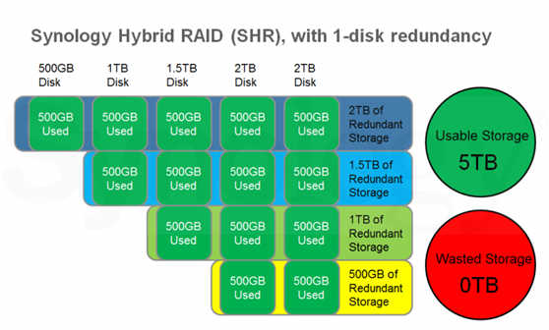

### 3. RAID 0

**RAID 0** combine deux ou trois disques supplémentaires pour augmenter la performance mais n'offre pas la tolérance de panne. Une seule défaillance de disque résultera en une perte de données sur la matrice. RAID 0 est utile pour les systèmes non critiques, qui nécessitent un fort équilibre prix/performance.

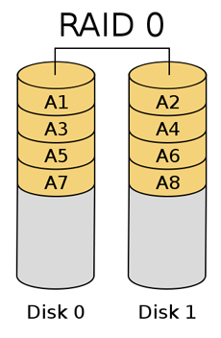

### 4. RAID 1

**RAID 1** est le plus souvent mis en place avec deux disques durs. Les données sur les disques durs sont dupliquées en miroir, procurant une tolérance de panne en cas de défaillance de disque de dur. La performance de lecture est augmentée tandis que la performance d'écriture est similaire à un disque unique. Le système peut supporter une panne sans perte de données. RAID 1 est souvent utilisé lorsque la tolérance de panne est clé, et que l'espace et la performance ne constituent pas des besoins essentiels.

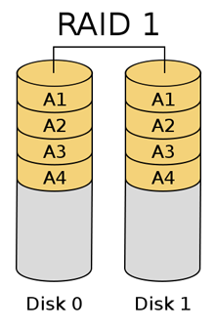

### 5. RAID 5

**RAID 5** fournit la tolérance de panne et une performance de lecture augmentée – bien que la performance d'écriture soit souvent passable. Ce système requiert un minimum de trois disques. RAID 5 peut supporter la perte d'un seul disque. En cas de l'échec d'un disque, les données du disque défaillant sont reconstruites depuis la parité, réparties sur les disques restants. En conséquence, les performances de lecture et d'écriture sont sévèrement diminuées lorsqu'un RAID 5 est dans un état dégradé. RAID 5 est idéal lorsque l'espace et le coût sont plus important que la performance.

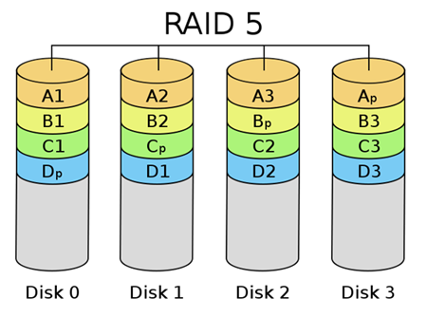

### 6. RAID 6

**RAID 6** est très similaire au RAID 5, sauf qu'il fournit une autre couche d'agrégation en bandes et peut supporter la défaillance de deux disques. Ce système requiert un minimum de quatre disques. La performance de RAID 6 est inférieure à celle de RAID 5 du fait de cette tolérance de panne supplémentaire. RAID 6 devient plus attractif lorsque l'espace et le coût sont importants et que la tolérance de plusieurs défaillances de disques est requise.

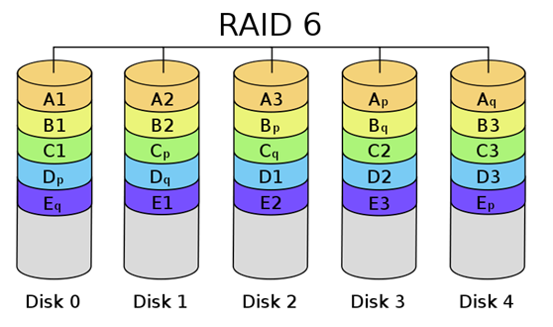

### 10. RAID 10

**RAID 10** combine les bénéfices de RAID 1 et RAID 0. La performance de lecture et écriture est augmentée, mais seule la moitié de l'espace de stockage de données est disponible pour le stockage de données. Quatre disques ou davantage sont requis, ce qui amène un coût relativement élevé, cependant la performance est excellente tout en fournissant la tolérance de panne. En fait, un RAID 10 peut supporter plusieurs défaillances de disque - sous réserve que les défaillances ne se situent pas à l'intérieur du même sous-groupe. RAID 10 est idéal pour les applications comportant une haute demande d'entrées/sorties telles que les serveurs de bases de données.

